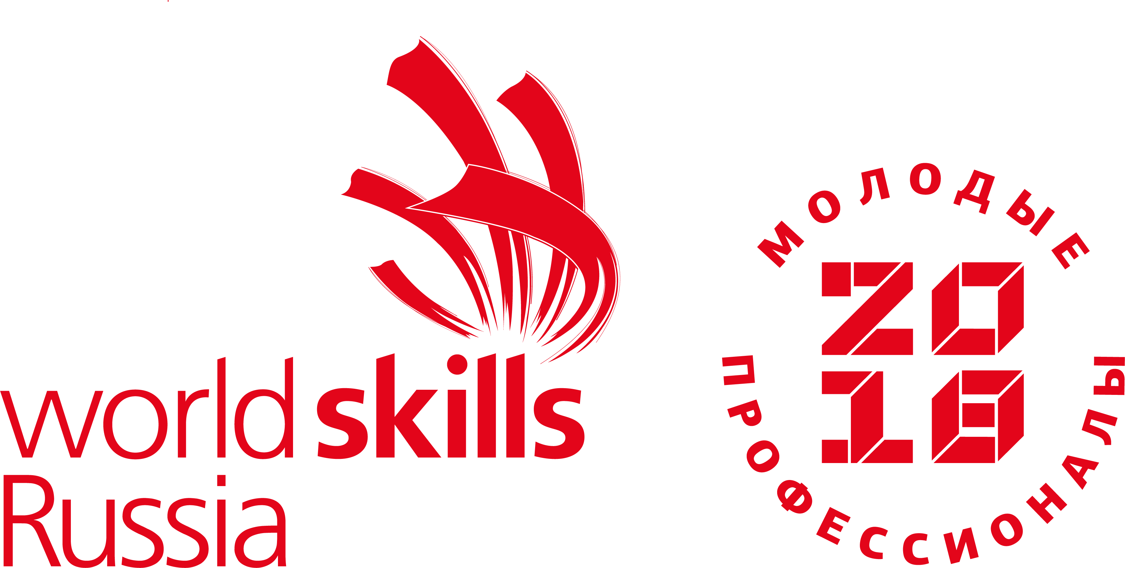

Список участников
компетенция
«Сварочные технологии»
№ п/п | Ф.И.О. участника | Наименование профессиональной образовательной организации
Компетенция «Сварочные технологии»
- 1 | Коноплев Дмитрий Александрович | Государственное автономное профессиональное образовательное учреждение Мурманской области «Полярнозоринский энергетический колледж»
 | Коломин Иван Павлович | Государственное автономное профессиональное образовательное учреждение Мурманской области «Кандалакшский индустриальный колледж»
 | Белокуров Вадим Тимурович | Государственное автономное профессиональное образовательное учреждение Мурманской области «Оленегорский горнопромышленный колледж»
 | Медведенко Семён Анатольевич | Государственное автономное профессиональное учреждение Мурманской области "Печенгский политехнический техникум"
 | Солопова Арзу Гулуевна | Государственное автономное профессиональное образовательное учреждение Мурманской области «Мурманский индустриальный колледж»
Компетенция «Сварочные технологии» (юниоры)
 | Кучер Дмитрий Русланович | Государственное автономное профессиональное образовательное учреждение Мурманской области «Мурманский индустриальный колледж»
 | Писарев Павел Антонович | Государственное автономное профессиональное образовательное учреждение Мурманской области «Мурманский индустриальный колледж»
 | Зайцев Марк Семенович | Государственное автономное профессиональное образовательное учреждение Мурманской области «Мурманский индустриальный колледж»
 | Богдановский Алексей Сергеевич | Государственное автономное профессиональное образовательное учреждение Мурманской области «Мурманский индустриальный колледж»
 | Новиков Вадим Владимирович | Государственное автономное профессиональное образовательное учреждение Мурманской области «Мурманский индустриальный колледж»

